KLIMATOLÓGIAI VIZSGÁLATOK

Összegzés

Készült a „Kritikus energetikai infrastruktúra elemek
(villamosenergia-, gáz-, távhőrendszerek) éghajlati
és földtani sérülékenységének értékelése” c. projekt keretében
2023

Készítette:
az Energiastratégia Intézet Nonprofit Kft. megbízásából
Szabó Péter
Közreműködők: Ballabás Gábor, Müller Olga, Dr. Maigut Vera, Selmeczi János Pál, Taksz Lilla

Közreműködő szakmai partnerek:
FGSZ Földgázszállító Zrt. (FGSZ Zrt.)
Magyar Energetikai és Közműszabályozási Hivatal (MEKH)
Magyar Távhőszolgáltatók Szakmai Szövetsége (MaTáSzSz)
Magyar Villamosenergia-ipari Átviteli Rendszerirányító Zrt. (MAVIR Zrt.)
Eötvös Loránd Tudományegyetem, Meteorológiai Tanszék
Országos Meteorológiai Szolgálat

1. Bevezetés
Az épített környezet, így az energetikai infrastruktúra legtöbb eleme is érzékeny az éghajlatváltozás okozta szélsőségesebb vagy a jelenlegitől jelentősen megváltozott időjárási helyzetekre. Az ember jövőbeli gazdasági és társadalmi folyamatai csak hipotetikus forgatókönyvek mentén írhatók le, ugyanakkor globális klímamodellekkel számszerű választ tudunk adni arra, hogy a teljes földi éghajlati rendszer hogyan reagál egy megváltozott jövőbeli üvegházgáz-koncentrációra és az általa kiváltott extra sugárzási kényszerre. Ezek hazánkra vonatkozó eredményeit pedig regionális éghajlati modellek által érhetjük el. A kitettség-érzékenység-várható hatás rendszerében egyértelműen az éghajlati kitettség, azaz az adott földrajzi helyre jellemző éghajlatváltozás az, amely változó elemként az infrastruktúra rendszer sérülékenységet leginkább befolyásolja.

2. Módszertan
A klimatológiai elemzés kidolgozása során a következő lépések mentén haladtunk:
- A „NATéR továbbfejlesztése” című, KEHOP-1.1.0-15-2016-00007 azonosítószámú projektben megkezdett, a távhő-, földgáz- és villamosenergia-ellátás éghajlati sérülékenységét vizsgáló módszertan áttekintése.
- A nemzetközi szakirodalom összegyűjtése és átnézése, amely az energiatermelés mellett elsősorban az infrastruktúra élettartamának és a kapacitás időszakos vagy tartós csökkenését vizsgálta az éghajlatváltozás extrém eseményeinek tükrében.
- Indikátorlista összeállítása, amely során 32, hazánkban potenciálisan megjelenő és káros, illetve jelentős hatással bíró indexet definiáltunk.
- Az ehhez szükséges 11 napi és további napon belüli (3 vagy 6 órás) alapváltozó meghatározása.
- Az elérhető, különböző minőségű megfigyelési adatbázisok vizsgálata, a hibásak lehetséges szűrése – hiszen nem mindegy, hogy pl. az átlaghőmérséklet csak a minimum- és maximumhőmérséklet átlagaként van számítva; vagy a globálsugárzás csupán 2001-től elérhető részletes felbontással.
- Az elérhető regionális klímamodellek feltérképezése a Duna-vízgyűjtőjére, melyeknél figyelembe vettük a modellek függetlenségét (elkerülendő a két azonos családból származó modell várhatóan hasonló eredménye), az összes változó elérhetőségét és a szükséges két jövőbeli forgatókönyv meglétét.
- Az indikátorlista véglegesítése előtt több lépcsőben szükség volt az egyes szakterületek hazai képviselőit is bevonni, mellyel összeállt a villamosenergia átviteli hálózatára vett 9, a felszíni és nagynyomású földgázvezetékekre tekintett 3-3, a távhővezetékekre ható legfőbb 5 éghajlati indikátor. Az igényoldal esetében végül 5, a napenergiára vonatkozóan pedig 6 másik kitettségi indikátort tekintettünk.
- Mivel a klímamodellek szimulációi változónként kisebb-nagyobb hibával terheltek, ezért az ún. delta módszerrel hibakorrekció alkalmazása az indikátorokra, pl. korrigált₂₀₂₁₋₂₀₅₀=szimuláció₂₀₂₁₋₂₀₅₀/szimuláció₁₉₈₁₋₂₀₁₀*megfigyelés₁₉₈₁₋₂₀₁₀.
- Az adott infrastruktúra elemeiben, illetve az igényoldal vonatkozásában várható hatás nagysága szerinti súlyozás meghatározása az egyes indikátorokra, majd ez alapján a komplex éghajlati kitettségek számítása. Mindezeket a skálázás módszerével egy [0-1] közötti számra hozva dimenziótlanítottuk, melyet egy háromosztatú skála szerint tovább kategorizáltunk.

- A hazánkra rácspontonként tekintett, legfeljebb 10 szimuláció alapján vett minimum-medián-maximum változás megjelenítéséhez szükséges volt azonos színskála és értékhatárok megadására is.
- A NATéR-be való integrálhatóság és a felhasználás könnyítése végett az adatok és térképek mögötti részletes háttérinformáció megadása a META-adatbázisban.

3. Adatok
Az éghajlati indikátorokat a múltra vonatkozóan megfigyelésekből, míg a jövőre ún. regionális klímamodellekből származtattunk. Az 1981-2010 időszakra vonatkozó megfigyelések legnagyobb részét a hazai, homogenizált (minőségileg ellenőrzött), állomási adatsorokból 10 km-es rácsra interpolált, ún. HuClim adatbázisból vettük, melyet az előző hiányakor, a napon belüli változók és a globálsugárzás esetében kiegészítettünk kvázi-megfigyelésekkel, az ún. ERA5-reanalízissel – mely sokféle megfigyelést figyelembevéve, de modellek segítségével készül.
A regionális klímamodellek a légköri folyamatokat a globálisnál pontosabban és a megfigyelésekkel közel azonos térbeli felbontással írják le, így azok kiválóan alkalmasak egy adott térség éghajlatának vizsgálatához. A felhasznált regionális klímamodellek historikus szimulációi nagy számban továbbra is csak 2005-ig állnak rendelkezésünkre, míg a jövőre vonatkozóan, 2006-tól azt szimulálják, hogy egy-egy feltételes üvegházgáz-kibocsátási forgatókönyvre hogyan reagál az éghajlati rendszer. A projekt során az emberi tevékenység figyelembevételére két forgatókönyvet tekintettünk: az antropogén kibocsátás-csökkentést 2040-től feltételező, ún. RCP4.5-ös forgatókönyvet, valamint a pesszimista, a 21. században mitigáció nélküli RCP8.5-öt.
A klímamodellek folyamatos fejlesztései ellenére, azok eredményei változótól függően kisebb-nagyobb hibával terheltek a megfigyelésekkel szemben, ezért a jövőre nem egyetlen modellszimulációt, hanem egy nagyobb, legfeljebb 10 RCM által lefedett modellegyüttest tekintettünk, melyből a legnagyobb, legkisebb és medián értékét is megjelenítjük az eredmények során. Mindkét forgatókönyvre ugyanazon hat-hat európai, az EURO-CORDEX együttműködés keretében futtatott szimulációt választottuk ki, melyet kiegészítettünk két-két hazai, ELTE-s és OMSZ-os szimuláció eredményével.

- táblázat: Az infrastruktúra elemeire vett éghajlati kitettségi indexek számítása során felhasznált 10 regionális klímamodell neve, a meghajtó globális modell, az adatok forrása és a belőlük számolt indikátorok száma.

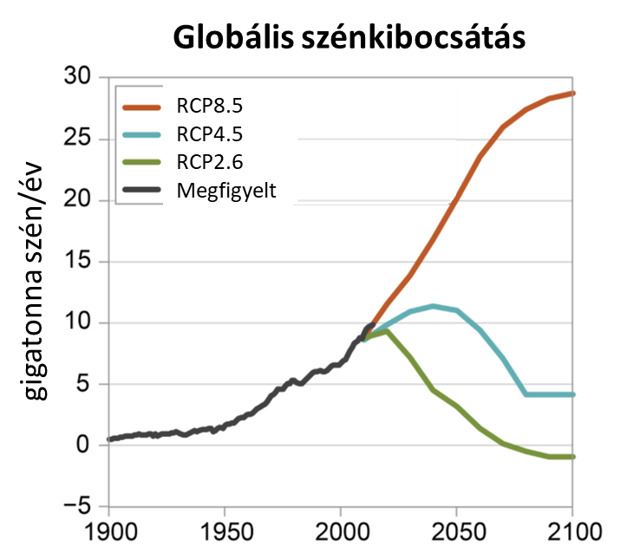
- ábra: Az éghajlati modelleredmények számítása során felhasznált hipotetikus RCP4.5 és RCP8.5 kibocsátási forgatókönyvek globális jövőbeli trendjei.

4. Legfőbb eredmények
A négy fő infrastruktúra-csoportra vett komplex éghajlati kitettség előtt röviden vizsgáljuk meg az azokhoz használt 11 alap indikátor súlyozás nélküli medián változását! Jól látszik, hogy az összes indikátor esetén a 2071-2100 időszakra és a pesszimista forgatókönyv szerint várhatjuk a legjelentősebb változásokat, míg minden esetben a közelebbi időszakban számíthatunk az 1981-2010 referenciaidőszaktól vett kisebb eltérésekre. A két kibocsátási forgatókönyv között a század végére jelentkezik a legnagyobb különbség is. Természetesen bármely indikátor esetében az országon belül jelentősebb eltérések is előfordulnak (ábra nélkül).

- táblázat: Az infrastruktúra elemeinél használt éghajlati kitettségi indikátorok és azok várható jövőbeli medián változása (+: növekedés, -: csökkenés, 0: kisebb változások) a két jövőbeli időszakra és a két forgatókönyv esetén. Referencia: 1981-2010.

A komplex éghajlati kitettség számítása során a medián változásokat tekintettük minden egyes indikátorra, majd ezeket a megállapított súllyal egy 0-1 közötti skálára bontva dimenziótlanítottuk. A villamosenergia átviteli hálózatára 9 indikátort választottunk ki, melyek közül a legnagyobb súllyal az éves szélsebesség maximuma és az éves maximumhőmérséklet maximuma bírt, a legkisebbel pedig a 23 mm feletti csapadékú napok és a téli csapadékintenzitás. A 2021-2050 időszakra még csak az ország kis területén várható számottevő változás, a század végére azonban az ország nagy részén az RCP4.5 szerint is közepes változások valószínűek, míg az RCP8.5 szerint az ország nagy területén jelentős változásra kell felkészülnünk.
Hasonló eredményeket kapunk a nagynyomású földgázvezetékek és a felszíni földgáz-elemek komplex kitettsége esetében (ahol leginkább az erdőtűz veszély és az órás csapadékintenzitás maximuma számít legjobban): ezeknél elsősorban az ország déli részén lehet jelentős változás a század végére az RCP8.5 szerint, míg a század közepén szinte még közepes változás sem lehet (ábra nélkül). A távhővezetékek esetében pedig az 5 indikátorból képzett komplex kitettségi mutató azt jelzi, hogy ugyan kisebb lehet a különbség az egyes forgatókönyvek és időszakok eredményei között, a század végére és az RCP8.5-öt követve mégis nagyobb változások is lehetnek – kivétel ez alól az ország DK-i részét (ábra nélkül).

 | RCP4.5 | RCP8.5
2021-2050 | 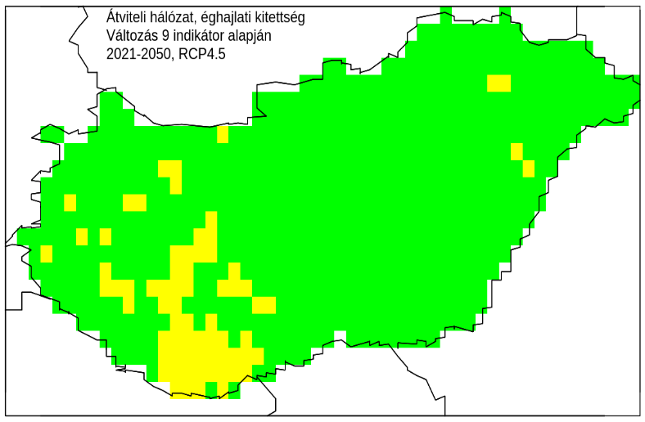 | 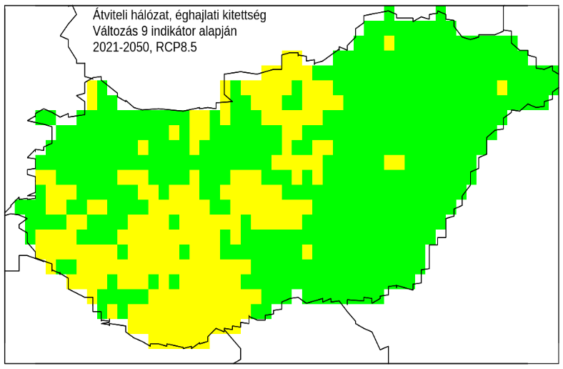
2071-2100 | 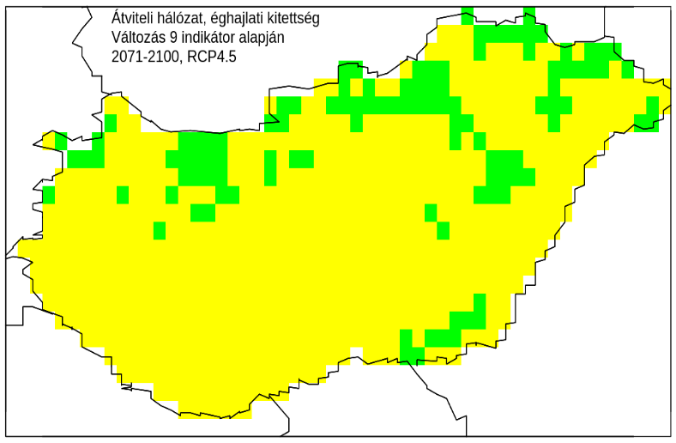 | 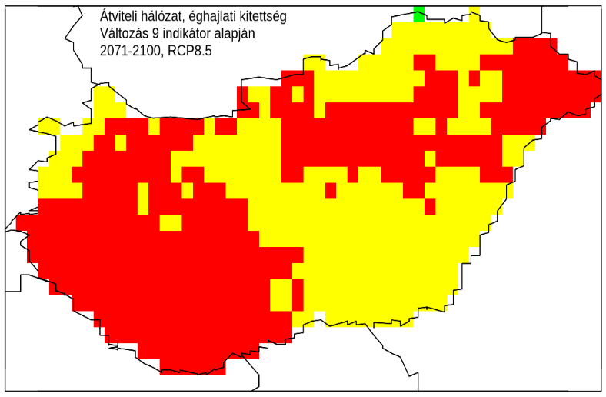
- ábra: A villamosenergia átviteli hálózatának komplex éghajlati kitettsége a két jövőbeli időszakra és a két kibocsátási forgatókönyvre. Zöld: legfeljebb kisebb változás, sárga: közepes változás, piros: jelentős változás.

